«БЕРЕЖЛИВОСТЬ И ЭКОНОМИЯ»
Дидактическая игра по формированию финансовой грамотности для детей дошкольного возраста
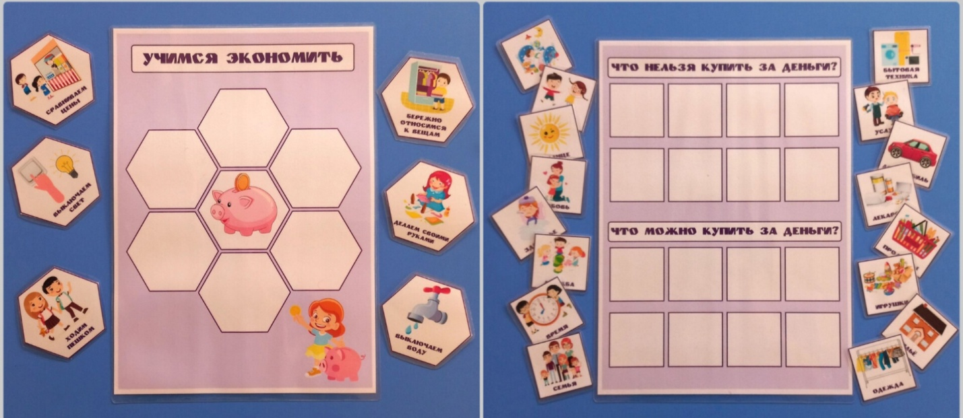

Актуальность. Грамотность в сфере финансов, так же как и любая другая, воспитывается в течение продолжительного периода времени на основе принципа «от простого к сложному». В процессе многократного повторения и закрепления, направленного на практическое применение знаний и навыков, ребёнок делает первые шаги во взрослую жизнь, учится и приобретает опыт. Для того чтобы он не растерялся и стал в будущем финансово благополучным человеком, ему необходимы знания по финансовой грамотности. Для педагога становится актуально найти новые формы и методы обучения детей, основной вид деятельности которых - игра, поэтому дидактические игры по финансовой грамотности - это эффективный метод закрепления полученных ранее знаний.
Главной особенностью дидактических игр является то, что задания предлагаются детям в игровой форме. Они играют, не подозревая, что осваивают знания, овладевают умениями и навыками, учатся культуре общения и поведения. Дидактические игры включают в себя познавательное и воспитательное содержание, что позволяет интегративно решать задачи по формированию у старших дошкольников основ экономических знаний.
Информационное наполнение дидактической игры:
1. Финансовая игра «Учимся экономить»
2. Финансовая игра «Что можно и нельзя купить за деньги»
Планируемые результаты:
- дошкольники закрепят экономические понятия и термины, связанные с финансами;
- приобретают первичный финансовый опыт, учатся устанавливать разумные финансовые отношения в различных сферах жизнедеятельности;
- научатся находить правильный ответ среди вариантов.
Характеристика условий, в которых возможно применение данных игр: игры по финансовой грамотности могут представлять практический интерес для педагогических работников дошкольных образовательных организаций, и родителей (законных представителей) обучающихся.
1. Финансовая игра «УЧИМСЯ ЭКОНОМИТЬ»
Цель игры: сформировать у детей представления о том, как экономить деньги, и как их накопить.
Задачи игры: познакомить детей с правилами рационального использования энергии, водных ресурсов в быту и т.д. Закреплять знания детей о способах экономии и бережливости с помощью картинок; обогащать словарный запас, развивать речевую активность посредством доказательства каждой ситуации.
Содействовать умению видеть, где и чем можно помочь своей семье, чтобы жить лучше.
Возрастная адресованность: 4-7 лет
Оборудование: игровое поле; цветные карточки.
Игровые правила: детям необходимо выбрать и назвать то, от чего можно отказаться и сэкономить бюджет семьи.
Организационные правила: играют от 1 до 2-х игроков.
Ход игры. Взрослый: прежде чем начать нашу игру, я хочу познакомить тебя (вас) с правилами. Внимательно посмотрите на игровое поле, в центре поля находится копилка. И есть ещё карточки с изображением расходов семьи.
Иногда случается так, что семьи попадают в сложные ситуации, когда денежных средств на необходимые нужды просто не хватает. Твоя (ваша) сегодняшняя задача определить, от чего можно отказаться, чтобы сэкономить деньги?
Далее игрок берет любую карточку, называет, что на ней изображено, и как это экономит семейный бюджет. Например, карточка «Бережно относимся к вещам» способствует тому, что бережное использование личного имущества, уберегает его от ненужного ремонта и покупки нового.

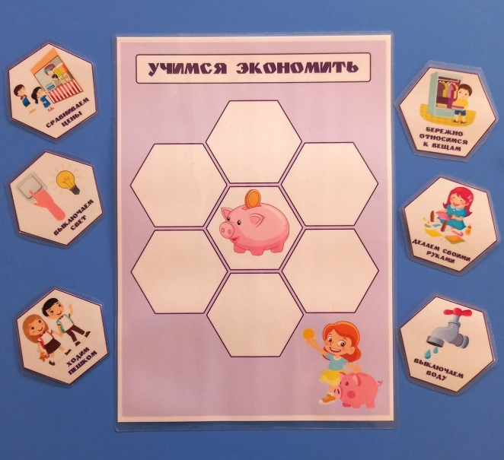

2. Финансовая игра
«ЧТО МОЖНО И НЕЛЬЗЯ КУПИТЬ ЗА ДЕНЬГИ»
Цель игры дать понять, что не все можно купить за деньги.
Задачи игры: формировать у детей экономические представления об экономическом развитии общества, торгово-денежных, нравственно-этических отношениях и др.
Развивать логическое, экономическое мышление, наблюдательность, пополнять активный словарный запас, умение делать умозаключения.
Воспитание уважения к труду и людям труда, семье и семейным ценностям.
Возрастная адресованность: 4-7 лет
Оборудование: 2 игровых поля; разрезные цветные карточки (5х4,5 см), на которых изображены: продукты, одежда, игрушки, любовь, дружба, сон, здоровье, время и т.д.
Организационные правила: играют 2 игрока.
Ход игры. Перед проведением игры выбирается два игрока. Роль ведущего отводится взрослому.
Ведущий раскладывает перед детьми на столе разрезанные карточки и предлагает одному игроку выбрать изображения, предмет на которых можно купить за деньги. А другому игроку – нельзя купить. При этом игроки объясняют свой выбор.
*Совет! Побуждать детей говорить полными предложениями, помогать им дополнительными вопросами, учить строить ответ.
*P.s. карточки для игр периодически добавляются и обновляются.
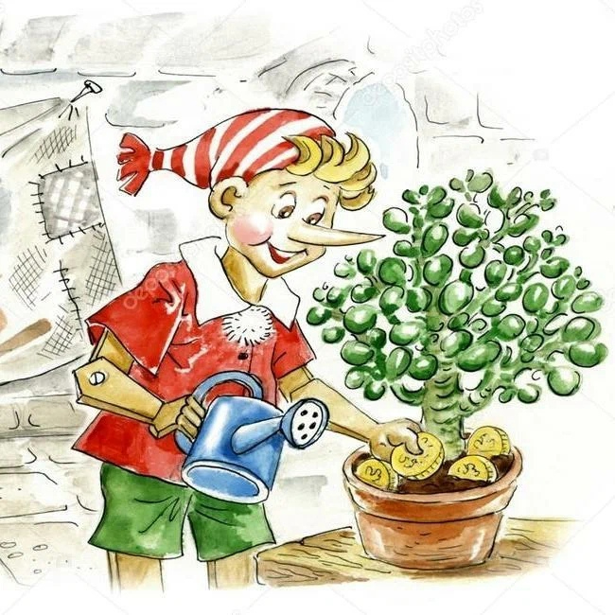

Список литературы.
1. Смоленцева А.А. Введение в мир экономики, или Как мы играем в экономику: Учебно-методическое пособие, - СПб.:«ДЕТСТВО - ПРЕСС», 2008. – 176с.
2. Стахович Л.В., Семенкова Е.В., Рыжановская Л.Ю. Играем вместе: пособие для воспитателей дошкольных учреждений, 2-е изд. – М.: ВИТА-ПРЕСС, 2020. – 40 с.
3. Шорыгина Т.А. Беседы об экономике: методическое пособие / Т.А. Шорыгина. – М.: ТЦ Сфера, 2019. – 96 с.

